APRENDER TE ABRE PUERTAS A MÁS OPORTUNIDADES DE DESARROLLO
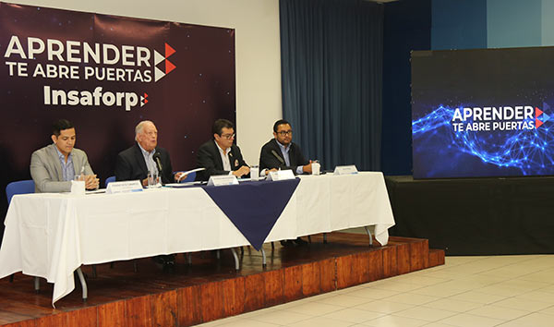
03 Octubre 2022
El Instituto Salvadoreño de Formación Profesional (INSAFORP) lanza una nueva campaña para promover el desarrollo de los salvadoreños a través de la capacitación.
El evento lo presidió Ricardo Montenegro, presidente de Insaforp; Francisco Campos, director executive education de la Escuela de Comunicación Mónica Herrera, Ramón Vega; director ejecutivo de Asociación Ágape de El Salvador y Julio Díaz, gerente de comunicaciones de Insaforp.
“Aprender te Abre Puertas” es la frase que busca inspirar y motivar a empresas, trabajadores y población desempleada a capacitarse, aprovechando las oportunidades de formación que ofrece y financia INSAFORP. Con breves testimonios en diversos formatos multimedia que llaman a la acción hacia la superación personal y profesional.
“En INSAFORP con este tipo de iniciativas queremos motivar a los empresarios, trabajadores y personas que estén buscando emplearse a que aprovechen los cursos y programas que ofrecemos. En estos momentos que vivimos en un mundo cada vez más competitivo y globalizado, debemos formarnos durante toda nuestra vida e Insaforp les facilita esa formación”, recalcó Ricardo Montenegro.
Son cientos de cursos, programas y carreras técnicas en modalidad presencial, virtual o híbrida que la institución pone a disposición de los salvadoreños para crecer y superarse, personal y profesionalmente.
La oferta de formación profesional se comparte constantemente en las redes sociales de Insaforp y en las páginas: insaforp.org.sv, insaforponline.org.sv y en capacitateparaelempleo.org, esta última bajo el convenio entre la Fundación Carlos Slim, la Fundación Gloria Kriete e Insaforp.
Insaforp en 29 años ha capacitado a más de 5.3 millones de participantes con una inversión de US$ 480 millones de dólares.
Con la dinámica actual de capacitación en línea y en base a la demanda de los diversos sectores económicos y sociales, Insaforp ofrece cursos abiertos a la población relacionados a Transformación Digital, Diseño Web, IT Project Management, Inglés, Ofimática, Marketing en Redes Sociales y cientos de cursos más.
“Es importante tener presente lo trascendente que es el tema de Alianzas y Articulación Institucional en conseguir que los y las jóvenes tengan acceso a empleabilidad o emprendimientos como parte importante e impacto real de la formación para el trabajo”, destacó Ramón Vega.
Además, programas dirigidos a trabajadores, como: Business Intelligence (Bi), Estrategias de Mercado, Programación Neurolinguística, Design Thinking, Lean Manufacturing, entre muchos otros.
“En la Mónica Herrera estamos convencidos que empleabilidad y la educación van de la mano, a mejor calidad educativa, mayores son las oportunidades de nuestros estudiantes de grado y posgrado. Es por eso que todos nuestros programas buscan generar habilidades y competencias gerenciales de primer nivel y promover el pensamiento disruptivo para gestionar la transformación organizacional y la mejora continua a todo nivel”, mencionó Francisco Campos.
Entre 2019 y agosto 2022 Insaforp ha formado a más de 620 mil trabajadores con una inversión de $49.6 millones de dólares. De igual manera, en este mismo periodo ha invertido más de $60 millones de dólares para formar a más de 363 mil participantes en población vulnerable.
Adicionalmente, se han formado a 194 mil participantes en formación online con una inversión de $6.9 millones de dólar

